МІНІСТЕРСТВО ОСВІТИ І НАУКИ УКРАЇНИ

ХАРКІВСЬКИЙ НАЦІОНАЛЬНИЙ
УНІВЕРСИТЕТ РАДІОЕЛЕКТРОНІКИ

МЕТОДИЧНІ ВКАЗІВКИ
ДО ЛАБОРАТОРНИХ РОБІТ З КУРСУ
“АРХІТЕКТУРА КОМП’ЮТЕРІВ” (ЧАСТИНА 2)
ДЛЯ СТУДЕНТІВ НАПРЯМКУ
6.050102 “КОМП’ЮТЕРНА ІНЖЕНЕРІЯ”
ДЕННОЇ ФОРМИ НАВЧАННЯ

ЗАТВЕРДЖЕНО
кафедрою ЕОМ
Протокол №
від

Харків 2017

Методичні вказівки до лабораторних робіт з курсу «Архітектура комп’ютерів» для студентів напрямку 6.050102 «Комп’ютерна інженерія» денної форми навчання/ Упоряд. Росінський Д.М., Сумцов Д.В. – Харків: ХНУРЕ, 2017. – 43 с.

Упорядники: | Д.М. Росінський
 | Д.В. Сумцов

Содержание

1 Архитектура прикладного уровня CPU x86-64 4
2 Блок вычислений с плавающей точкой FPU x87 12
3 Идентификация процессоров cемейства x86-64 21
4 Технология виртуальных машин 27
Перечень ссылок 42

Архитектура прикладного уровня CPU x86-64

Цель работы

Углубление и закрепление знаний архитектуры прикладного уровня 32-разрядных процессоров семейства x86-64; получение практических навыков по составлению программ на языке ассемблера процессоров x86-64, их отладке и выполнению.

Самостоятельная работа студентов

Перед выполнением лабораторной работы студенты должны изучить регистровую модель, базовые типы и форматы данных, ознакомиться с системой команд языка ассемблера СPU х86-64 (приложение А).
При подготовке к выполнению практических заданий следует обратить особое внимание на группы команд целочисленной арифметики, команды сдвигов и команды условных переходов.
Также необходимо иметь представление о работе с программной средой Visual C++ и ее функциональных возможностях в контексте создания и отладки ассемблерных программ, встраиваемых в тело программы на языке C++.

Примеры выполнения практических заданий

1.3.1 Вычислить 7 значений функции Y = (15 * х² – 12) / (4 * x + 5) (х изменяется от 3 с шагом 3). Результат округлить до целого и разместить в памяти.

void main () // начало программы на языке С++
{
long X=3; // ячейка памяти для аргумента
long REZ[7]; // 7 ячеек памяти для результатов

_asm
{ ; начало ассемблерной вставки
lea EBX, REZ ; загрузка адреса результатов в регистр EBX
mov ECX, 7 ; счетчик количества повторений цикла
m1: mov EAX, 4 ; EAX = 4
imul X ; EAX = 4 * x
add EAX, 5 ; EAX = 4 * x + 5
mov EDI, EAX ; пересылка знаменателя в регистр EDI
mov EAX, 15 ; EAX = 15
imul X ; EAX = 15 * x
imul X ; EAX = 15 * x²
sub EAX, 12 ; EAX = 15 * x² – 12
cdq ; расширение операнда-делимого в EAX-EDX
div EDI ; частное – EAX, остаток – EDX
shr EDI, 1 ; деление знаменателя (делителя) на 2
cmp EDI, EDX ; сравнение половины делителя с остатком
adc EAX, 0 ; добавление к частному заема от сравнения
mov dword ptr[EBX], EAX ; пересылка результата в память
add EBX, 4 ; увеличение адреса результатов
add X, 3 ; увеличение аргумента
loop m1 ; зацикливание по счетчику в ЕСХ
} // окончание ассемблерной вставки
}

1.3.2 Определить номер (n) элемента последовательности a_{n} = 8^{n} – 5 * n, при котором сумма элементов последовательности превысит 10000.

void main () // начало программы на языке С++
{
long N=0; // ячейка памяти для аргумента
long S=0; // ячейка для хранения суммы
long P=1; // ячейка для накопления 8^{n}

_asm
{ ; начало ассемблерной вставки
m1: inc N ; увеличение аргумента
mov EAX, 8 ; EAX = 8
mul P ; умножение – 8^{n}
mov P, EAX ; пересылка 8^{n} в ячейку памяти Р
add S, EAX ; накопление суммы
mov EAX, 5 ; EAX = 5
mul N ; EAX = 5 * n
sub S, EAX ; накопление суммы
cmp S, 10000 ; сравнение суммы с 10000
jc m1 ; переход, если сумма меньше 10000
} // окончание ассемблерной вставки
}

1.3.3 В памяти задан массив из 5 элементов. Поместить в регистр EAX максимальный элемент массива, а в регистр EDI его адрес в памяти.

void main () {
long x[5]={23, 56, 84, 15, 74} // массив в памяти

_asm
{ ; начало ассемблерной вставки
lea EBX, x ; начальный адрес массива – в ЕВХ
mov ECX, 4 ; счетчик повторений
mov EAX, dword ptr[EBX] ; первый элемент – в ЕАХ
m2: add EBX, 4 ; увеличение адреса
cmp EAX, dword ptr[EBX] ; сравнение со следующим элемент.
jnc m1 ; переход, если больше
mov EAX, dword ptr[EBX] ; больший элемент – в ЕАХ
mov EDI, EBX ; адрес элемента – в EDI
m1: loop m2 ; зацикливание по счетчику
}
}

1.3.4 В памяти задан массив из 8 элементов. Отсортировать элементы массива по возрастанию. Пример «пузырьковой сортировки».

void main () {

long x[8]={7, 23, 56, 33, 84, 15, 11, 74};
_asm
{
mov EDX, 7 ; счетчик внешнего цикла - на 1 меньше
; количества элементов массива
m3: lea EBX, x ; начальный адрес массива
mov ECX, EDX ; счетчик внутреннего цикла
m2: mov EAX, dword ptr[EBX] ; элемент массива – в ЕАХ
add EBX, 4
cmp EAX, dword ptr[EBX] ; сравнение соседних элементов
jc m1 ; переход, если меньше
xchg dword ptr[EBX], EAX ; обмен элементов массива
mov dword ptr[EBX-4], EAX
m1: loop m2 ; окончание внутреннего цикла
dec EDX ; уменьшение счетчика внешнего цикла
jnz m3 ; окончание внешнего цикла
}
}

Порядок выполнения работы

Выполнение работы состоит в разработке, отладке и выполнении ассемблерных программ в среде разработки Visual C++.
После запуска программы Visual C++ в меню «File» необходимо выбрать команду «New». В открывшемся окне выбрать закладку «Projects», на которой:
– выбрать «Win32 Console Application»;
– в поле «Project name» записать имя проекта (например: lab_1_1 для задания 1, lab_1_2 для задания 2 и т.д.);
– в поле «Location» выбрать папку для записи проекта.
После формирования папки проекта необходимо ввести программу на языке «С++» с ассемблерной вставкой. Для этого в меню «File» выбрать команду «New». В открывшемся окне выбрать закладку «Files», на которой:
– выбрать «C++ Source File»;
– в поле «File name» записать имя файла.
Для компиляции программы необходимо нажать клавишу «F5».
Для пошаговой отладки программы необходимо:
– установить курсор в начале первой строки ассемблерной вставки;
– в меню «Build» выбрать команду «Start Debug» и вариант «Run to Cursor» (или нажать «Ctrl-F10»).
Каждый шаг отлаживается нажатием на кнопку «F10».
При пошаговой отладке промежуточные результаты необходимо контролировать в регистрах CPU или ячейках RAM. С этой целью следует открыть окна «Registers» и «Memory» из меню «Debug»->«Windows». Данная возможность становится доступной после того, как отладка была начата.
В окне «Registers» выбор отображаемых элементов программной модели CPU производится посредством контекстного меню данного окна (рисунок 1.1).

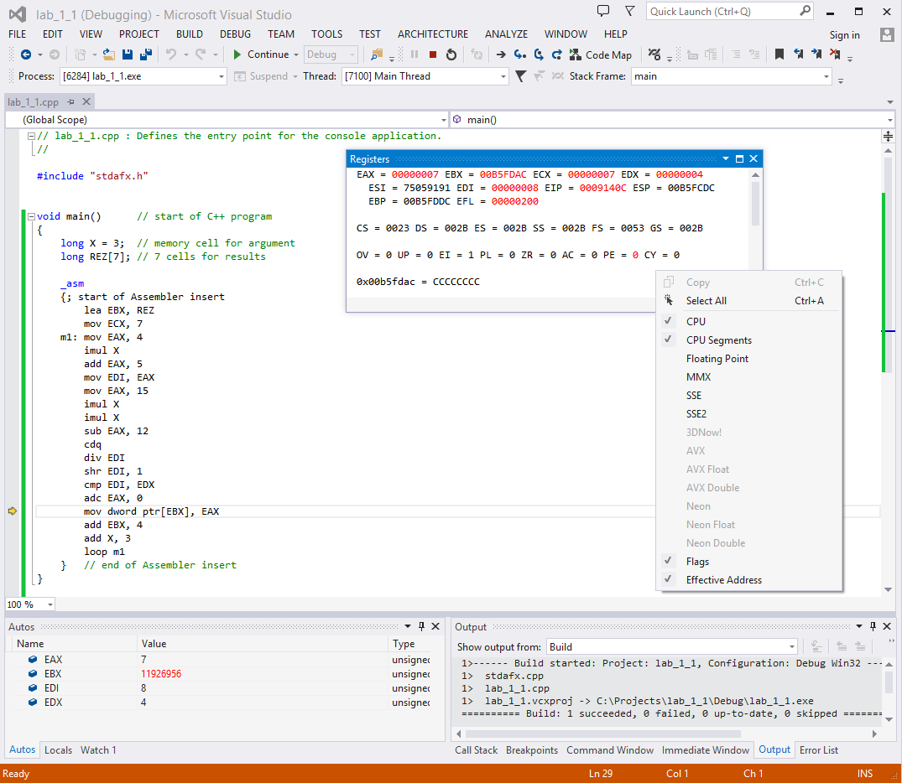

Рисунок 1.1 – Окно отладки «Registers»

В процессе отладки возможно иметь доступ к четырем независимым областям памяти (элементы «Memory n» меню «Memory» на рисунке 1.2).

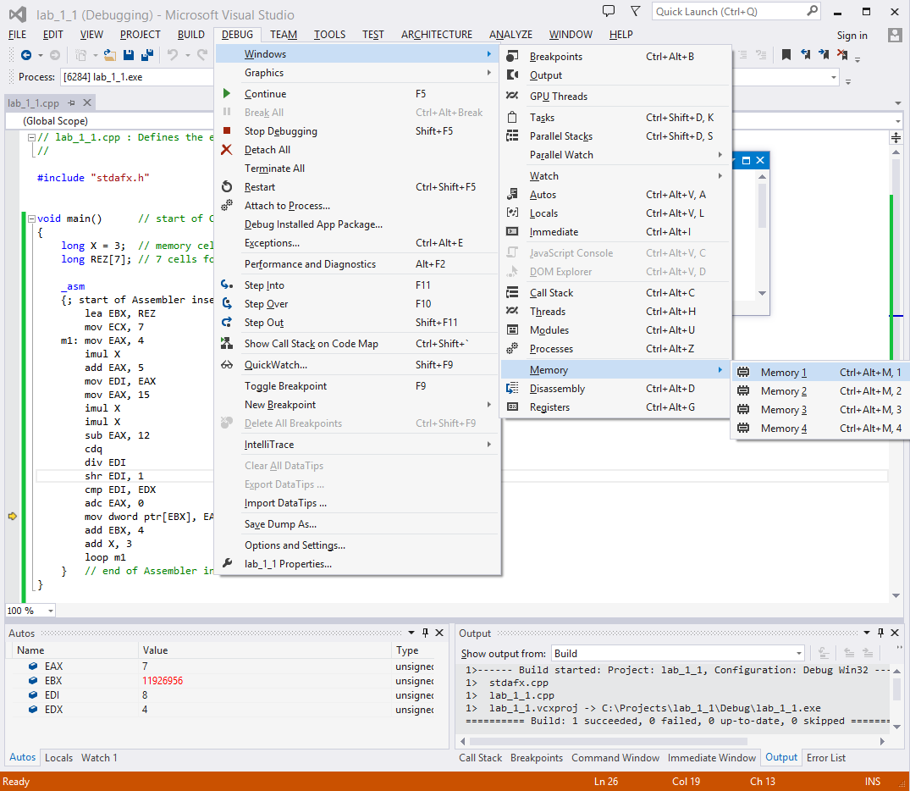

Рисунок 1.2 – Выбор областей памяти

В окне «Memory n», отображающем выбранную область памяти (например «Memory 1», как показано на рисунке 1.3), посредством контекстного меню и поля ввода «Columns» рекомендуется установить соответствующие параметры отображения. Установку начального адреса области памяти следует выполнить с помощью поля ввода «Address».

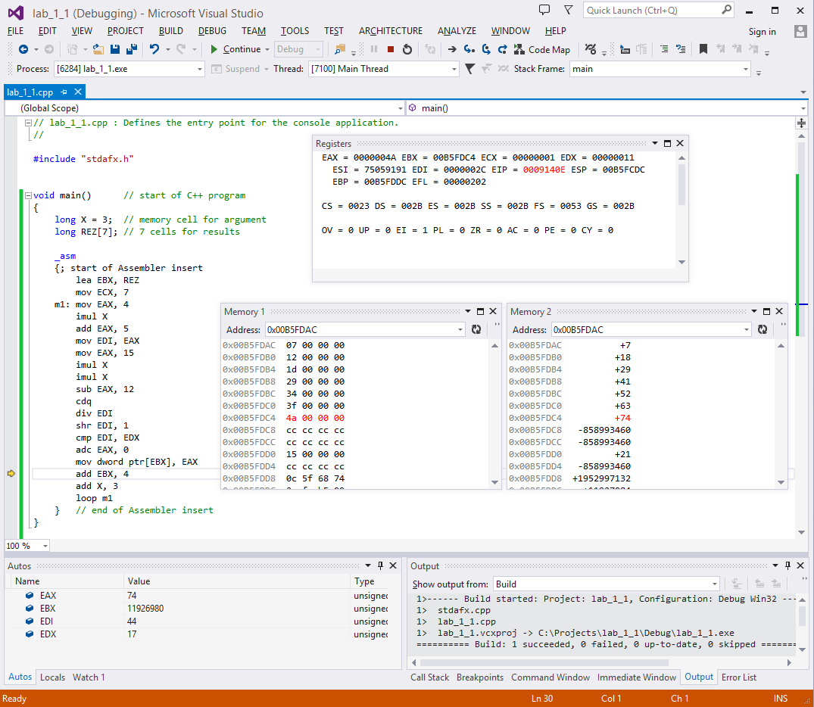

Рисунок 1.3 – Окно отладки «Memory 1»

Результаты выполнения программы представить в десятичном и шестнадцатиричном форматах.

Варианты индивидуальных заданий

1.5.1 Исследование выполнения арифметических операций.

Вариант 1. Вычислить 7 значений функции Y = 7500 / (2 * х² + 15) (х изменяется от 3 с шагом 5). Результат округлить до целого и разместить в памяти.
Вариант 2. Вычислить 6 значений функции Y = (6 * х²+ 12) / (5 * x – 8) (х изменяется от 2 с шагом 4). Результат округлить до целого и разместить в памяти.
Вариант 3. Вычислить 8 значений функции Y = 5 * x² + 2 * x – 14 (х изменяется от 2 с шагом 4). Результат разместить в памяти.
Вариант 4. Вычислить 5 значений элементов последовательности a_{n} = 2 * n² + 5 (для n от 4 с шагом 1). Результат разместить в памяти.
Вариант 5. Вычислить 6 значений функции Y = (2500 * х – 8) / (3 * х² + 20) (х изменяется от 4 с шагом 3). Результат округлить до целого и разместить в памяти.
Вариант 6. Вычислить 6 значений элементов последовательности a_{n} = (3^{n}) / (n + 5) (для n от 1 с шагом 1). Результат округлить до целого и разместить в памяти.
Вариант 7. Вычислить 8 значений функции Y = (8 * х² + 12 * х – 7) / (3 * x + 25) (x изменяется от 2 с шагом 3). Результат округлить до целого и разместить в памяти.
Вариант 8. Вычислить 7 значений функции Y = 7 * x² + 12 * x – 32 (х изменяется от 3 с шагом 4). Результат разместить в памяти.
Вариант 9. Вычислить 6 значений функции Y = (6^{х} + 12) /(4* x² – 3) (х изменяется от 1 с шагом 1). Результат округлить до целого и разместить в памяти.
Вариант 10. Вычислить 7 значений элементов последовательности a_{n} = 3 * n² + 11 (для n от 4 с шагом 1). Результат разместить в памяти.

1.5.2 Исследование выполнения операций сравнения.

Вариант 1. Найти целое значение аргумента, при котором функция Y = 20000 / (8 * x² + 25) станет меньше 20.
Вариант 2. Определить номер (n) элемента последовательности a_{n} = n² +6 * n + 28, при котором сумма элементов последовательности превысит 1000.
Вариант 3. Найти целое значение аргумента, при котором функция Y = 15 * x² + 11 * x – 16 станет больше 2000.
Вариант 4. Найти целое значение аргумента, при котором функция Y = (7^{x}) / (5 * x²) превысит 300.
Вариант 5. Найти целое значение аргумента, при котором функция Y = (2000 + х) / (8 * x² + 25) станет меньше 10.
Вариант 6. Найти целое значение аргумента, при котором функция Y = 9 * x² – 8 * x + 15 станет больше 1000.
Вариант 7. Определить номер (n) элемента последовательности a_{n} = 5^{n} + 8 * n, при котором сумма элементов последовательности превысит 20000.
Вариант 8. Найти целое значение аргумента, при котором функция Y = 7 * x² + 25 * x – 27 станет больше 3000.
Вариант 9. Найти целое значение аргумента, при котором функция Y = 300 * х / (8 ^{x} + 14) станет меньше 5.
Вариант 10. Определить номер (n) элемента последовательности a_{n} = 3* n² – 5 * n + 12, при котором сумма элементов последовательности превысит 1500.

1.5.3 Исследование выполнения операций над массивами в памяти.

Вариант 1. В памяти задан массив из 10 элементов. Поместить в регистр EAX минимальный элемент массива, а в регистр EDX его адрес в памяти.
Вариант 2. В памяти задан массив из 10 элементов. Сохранить в регистре ESI количество отрицательных элементов.
Вариант 3. Рассчитать и сохранить в памяти элементы массива, заданные функцией Y = n! (для n от 1 до 8)
Вариант 4. В памяти задан массив из 10 элементов. Заменить эти числа произведением их старшего и младшего слова.
Вариант 5. В памяти задан массив из 8 элементов. Поместить в регистр EAX максимальный элемент массива, а в регистр ESI его адрес в памяти.
Вариант 6. В памяти задан массив из 9 элементов. Отсортировать элементы массива по возрастанию.
Вариант 7. В памяти задан массив из 10 элементов. Сохранить в регистре ESI количество нечетных элементов.
Вариант 8. В памяти задан массив из 12 элементов. Сохранить в регистре ЕАХ среднее арифметическое этих элементов. Результат округлить до целого.
Вариант 9. В памяти задан массив из 10 элементов. Сохранить в регистре ESI количество единичных битов во всех элементах.
Вариант 10. В памяти задан массив из 11 элементов. Отсортировать элементы массива по убыванию.

Содержание отчета

Отчет о лабораторной работе должен содержать: цель работы; краткое описание теоретических основ; постановку задачи; экспериментально-практическую часть (включая анализ результатов); выводы по работе.
В экспериментально-практической части необходимо привести исходные тексты разработанных программ (на языке C++ с ассемблерными вставками) и результаты их выполнения, полученные в регистрах CPU и (или) ячейках памяти.

Контрольные вопросы

1.7.1 Что представляет собой программная модель 32-разрядных процессоров х86-64?
1.7.2 Перечислите форматы данных процессоров х86-64.
1.7.3 Для чего нужны форматы двоично-десятичных чисел?
1.7.4 Перечислите методы (способы) адресации данных в процессорах х86-64.
1.7.5 Перечислите команды пересылки данных и варианты расположения операндов-приемников и операндов-источников.
1.7.6 Перечислите арифметические и логические команды.
1.7.7 Где могут располагаться операнды команд умножения и деления, и куда могут записываться их результаты?
1.7.8 Какие команды позволяют обрабатывать десятичные данные без перевода их в двоичный формат?
1.7.9 Как выполняются команды сдвигов?
1.7.10 Перечислите цепочечные (строковые) команды и особенности их выполнения.
1.7.11 Как выполняются команды условных и безусловных переходов?
1.7.12 Чем отличаются команды JMP и CALL?

Блок вычислений с плавающей точкой FPU x87

Цель работы

Углубление и закрепление знаний архитектуры блока вычислений с плавающей точкой FPU x87; получение практических навыков по составлению программ для FPU x87 на языке ассемблера, их отладке и выполнению.

Самостоятельная работа студентов

Перед выполнением лабораторной работы студенты должны изучить регистровую модель FPU x87, форматы данных и особые случаи представления данных, ознакомиться с системой ассемблерных команд FPU (приложение Б). Выполнение заданий данной лабораторной работы предполагает наличие у студентов знаний и навыков, полученных и закрепленных в ходе выполнения лабораторной работы 1 («Архитектура прикладного уровня CPU x86-64»).
При подготовке к выполнению практических заданий следует обратить особое внимание на группы команд передачи данных, арифметические команды и команды сравнения.
С целью получения практических навыков по реализации операций FPU необходимо составить программы в соответствии с вариантом заданий (п. 2.5) и исследовать функционирование FPU, выполняя разработанную программу в пошаговом режиме (под управлением отладчика).

Примеры выполнения практических заданий

2.3.1 Вычислить значение функции 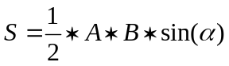.

void main () // начало программы на языке С++
{ // описание операндов в памяти
long A=20, B=30, M2=2;
float ALPHA=0.7, Y;

_asm
{ ; начало ассемблерной вставки
finit ; очистка регистров FPU
fld ALPHA ; загрузка аргумента в стек FPU
fsin ; вычисление синуса
fimul A ; умножение ST(0) на целое A
fimul B ; умножение ST(0) на целое B
fidiv M2 ; деление ST(0) на целое M2
fstp Y ; сохранение результата в ячейке памяти
} // окончание ассемблерной вставки
} // окончание программы на языке С++

2.3.2 Вычислить площадь треугольника по формуле Герона 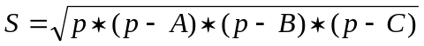, где p – полупериметр треугольника.

void main () // начало программы на языке С++
{
long A=20, B=30, C=40, M2=2; // описание операндов в памяти
float RES; // ячейка памяти для результата

_asm
{ ; начало ассемблерной вставки
finit ; очистка регистров FPU
fild A ;
fild B ;
fild C ;
fld ST ; C -> ST(0)
fadd ST,ST(2) ; C + B
fadd ST,ST(3) ; C + B + A
fidiv M2 ; (C + B + A) / 2 -> ST(0) (p)
fsubr ST(1),ST ; (p-C)-> ST(1)
fsubr ST(2),ST ; (p-B)-> ST(2)
fsubr ST(3),ST ; (p-A)-> ST(3)
fmul ; p*(p-C)
fmul ; p*(p-C)*(p-B)
fmul ; p*(p-C)*(p-B)*(p-A)
fsqrt ; (p*(p-C)*(p-B)*(p-A))^(1/2)
fstp RES ; сохранение результата и очистка ST(0)
} // окончание ассемблерной вставки
} // окончание программы на языке С++

2.3.3 Определить номер (n) элемента последовательности a_{n} = 5,3^{n} + 5*n, при котором сумма элементов превысит 20000.

void main () // начало программы на языке С++
{
float A=5.3; // описание операндов в памяти
long B=5, C=20000, N=0;

_asm
{ ; начало ассемблерной вставки
finit ; очистка регистров FPU
fld1 ; подготовка к вычислению степенной функции
fldz ; подготовка к накоплению суммы прогрессии
m1: inc N ; наращивание аргумента
fld A ; загрузка 5,3 в стек FPU
fmulp ST(2),ST ; вычисление степенной функции 5,3^n
fild B
fimul N
fadd ST,ST(2) ; вычисление элемента последовательности
fadd ; накопление суммы последовательности
ficom C ; сравнение суммы с 20000
fstsw AX ; сохранение копии регистра состояния SW
; в регистре AX (CPU)
sahf ; сохранение старшего байта АХ в EFLAGS
jc m1 ; переход, если сумма меньше 20000
} // окончание ассемблерной вставки
} // окончание программы на языке С++

2.3.4 Вычислить функцию Y = 5 * arcSin ((tg 60°)²/ 7). Результат перевести в градусы.

void main () // начало программы на языке С++
{
long A=60, B=5, C=7, D=180; // описание операндов в памяти
float Y;

_asm{ ; начало ассемблерной вставки
finit ; очистка регистров FPU
fldpi ; загрузка константы «пи» в стек FPU
fimul A ; умножение числа «пи» на аргумент
fidiv D ; деление аргумента на 180
fptan ; вычисление частичного тангенса
fdiv ; нахождение тангенса
fmul ST,ST ; возведение в квадрат
fidiv C ; вычислен «z» – аргумент ArcSin
fld ST ; копирование вершины стека
fmul ST,ST ; возведение в квадрат
fld1 ; загрузка 1 в стек FPU
fsubr ; вычитание с реверсом: 1 – z^2
fsqrt ; корень квадратный
fpatan ; вычисление арктангенса
fimul B ; умножение на константу
fldpi ;
fdiv ; перевод из радианов – в градусы
fimul D ;
fstp Y ; сохранение результата в ячейке памяти
} // окончание ассемблерной вставки
} // окончание программы на языке С++

2.3.5 Возведение основания 2 в произвольную степень.

; фрагмент ассемблерной вставки:
; - аргумент z находится на вершине стека
; - результат 2^z будет помещен на вершину стека

fld ST(0) ; копирование вершины стека
frndint ; округление ST(0) до целого
fsub ST(1),ST(0) ; выделение дробной части в ST(1)
fxch ; обмен регистров ST(0) и ST(1)
f2xm1 ; возведение 2 в дробную степень (минус 1)
fld1 ; загрузка 1 в стек FPU
fadd ; добавление единицы
fscale ; возведение 2 в целую степень и умножение
fstp ST(1) ; удаление регистра и сдвиг вершины,
; результат находится на вершине стека

Порядок выполнения работы

Выполнение работы состоит в разработке, отладке и выполнении ассемблерных программ для FPU x87 в среде разработки Visual C++. Основные этапы работы в среде Visual C++ рассмотрены в лабораторной работе 1 (п. 1.4).
Программы выполняются в пошаговом режиме (под управлением отладчика) с одновременным контролем промежуточных результатов в регистровом стеке FPU. С этой целью, в окне отладки «Registers» необходимо выбрать для отображения (в дополнение к компонентам программной модели CPU) компонент «Floating Point» (рисунок 2.1).
Для задания 1 необходимо построить диаграмму стека FPU на какой-либо итерации цикла выполнения программы по образцу, приведенному на рисунке 2.2. Диаграмма должна отражать изменения состояния стека после каждой команды FPU. Таким образом, в нее необходимо включить команды FPU в порядке их появления в программе. Рекомендуется указывать значение мантиссы с точностью 3 разрядов после десятичной точки, значение порядка – 1 знак.
Результаты вычислений, сохраняемые в памяти, рекомендуется контролировать посредством элементов «Memory n» меню отладки «Memory» (рисунок 2.3; для представления результатов в окне «Memory 2» выбран формат «32-bit Floating Point»).
Исходные данные и результаты выполнения программ представить в десятичном (с плавающей точкой) и шестнадцатеричном форматах.

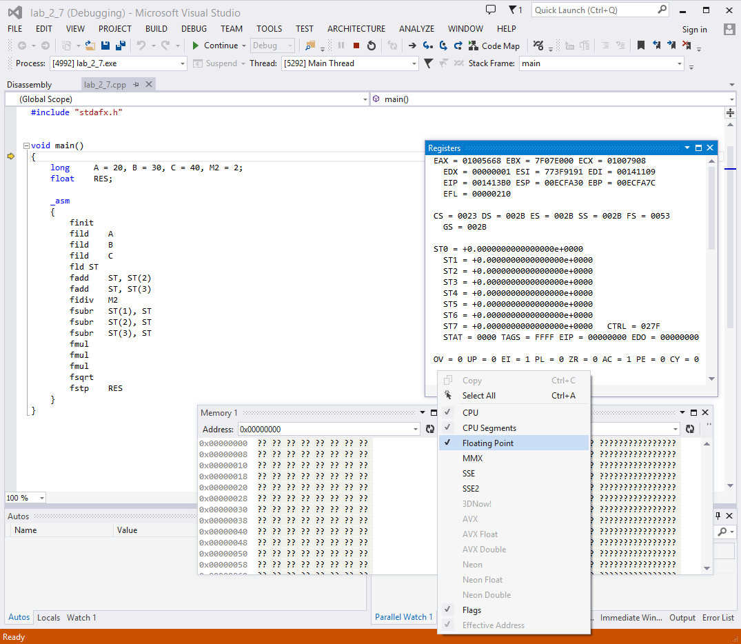

Рисунок 2.1 – Окно отладки «Registers»

Стек FPU | Команды FPU
Стек FPU | finit | fild A | fild B | fild C | fld ST | fadd ST,ST(2)
ST(0) | 0.000e0 | 2.000e1 | 3.000e1 | 4.000e1 | 4.000e1 | 7.000e1
ST(1) | 0.000e0 | 0.000e0 | 2.000e1 | 3.000e1 | 4.000e1 | 4.000e1
ST(2) | 0.000e0 | 0.000e0 | 0.000e0 | 2.000e1 | 3.000e1 | 3.000e1
ST(3) | 0.000e0 | 0.000e0 | 0.000e0 | 0.000e0 | 2.000e1 | 2.000e1
ST(4) | 0.000e0 | 0.000e0 | 0.000e0 | 0.000e0 | 0.000e0 | 0.000e0
ST(5) | 0.000e0 | 0.000e0 | 0.000e0 | 0.000e0 | 0.000e0 | 0.000e0
ST(6) | 0.000e0 | 0.000e0 | 0.000e0 | 0.000e0 | 0.000e0 | 0.000e0
ST(7) | 0.000e0 | 0.000e0 | 0.000e0 | 0.000e0 | 0.000e0 | 0.000e0
Тэги | FFFF | 3FFF | 0FFF | 03FF | 00FF | 00FF

Стек FPU | Команды FPU
Стек FPU | fadd ST,ST(3) | fidiv M2 | fsubr ST(1),ST | fsubr ST(2),ST | fsubr ST(3),ST | fmul
ST(0) | 9.000e1 | 4.500e1 | 4.500e1 | 4.500e1 | 4.500e1 | 2.250e2
ST(1) | 4.000e1 | 4.000e1 | 5.000e1 | 5.000e1 | 5.000e1 | 1.500e1
ST(2) | 3.000e1 | 3.000e1 | 3.000e1 | 1.500e1 | 1.500e1 | 2.500e1
ST(3) | 2.000e1 | 2.000e1 | 2.000e1 | 2.000e1 | 2.500e1 | 0.000e0
ST(4) | 0.000e0 | 0.000e0 | 0.000e0 | 0.000e0 | 0.000e0 | 0.000e0
ST(5) | 0.000e0 | 0.000e0 | 0.000e0 | 0.000e0 | 0.000e0 | 0.000e0
ST(6) | 0.000e0 | 0.000e0 | 0.000e0 | 0.000e0 | 0.000e0 | 0.000e0
ST(7) | 0.000e0 | 0.000e0 | 0.000e0 | 0.000e0 | 0.000e0 | 4.500e1
Тэги | 00FF | 00FF | 00FF | 00FF | 00FF | 03FF

Стек FPU | Команды FPU
Стек FPU | fmul | fmul | fsqrt | fstp RES
ST(0) | 3.375e3 | 8.438e4 | 2.905e2 | 0.000e0
ST(1) | 2.500e1 | 0.000e0 | 0.000e0 | 0.000e0
ST(2) | 0.000e0 | 0.000e0 | 0.000e0 | 0.000e0
ST(3) | 0.000e0 | 0.000e0 | 0.000e0 | 0.000e0
ST(4) | 0.000e0 | 0.000e0 | 0.000e0 | 4.500e1
ST(5) | 0.000e0 | 4.500e1 | 4.500e1 | 2.250e2
ST(6) | 4.500e1 | 2.250e2 | 2.250e2 | 3.375e3
ST(7) | 2.250e2 | 3.375e3 | 3.375e3 | 2.905e2
Тэги | 0FFF | 3FFF | 3FFF | FFFF

Рисунок 2.2 – Изменение стека FPU

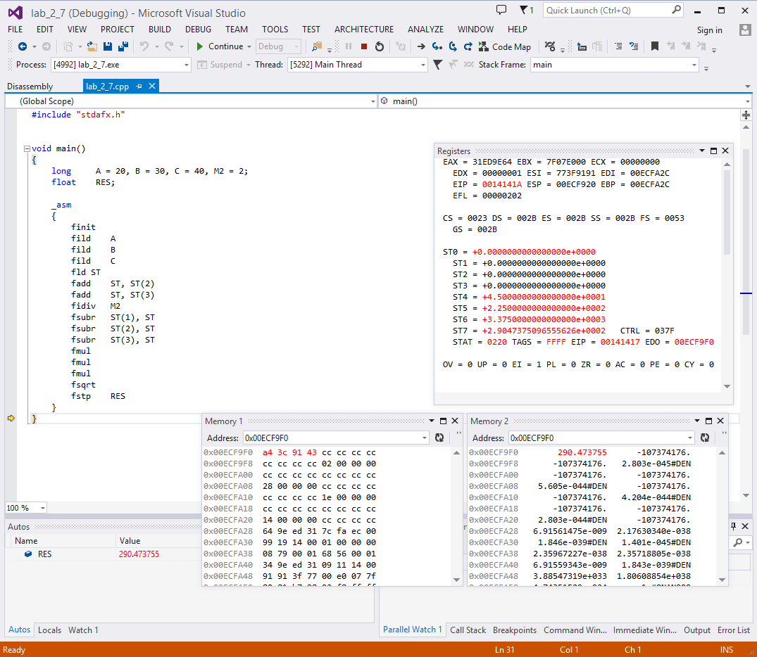

Рисунок 2.2 – Выбор областей памяти

Варианты индивидуальных заданий

2.5.1 Исследование выполнения арифметических операций.

Вариант 1. Вычислить 6 значений функции Y = 3,5 * x² + 7,2 * x (х изменяется от 4,5 с шагом 3). Результат округлить до целого и разместить в памяти.
Вариант 2. Вычислить 5 значений суммы элементов последовательности a_{n} = 2,5 * n² + 5,3 (для n от 4 с шагом 1). Результат разместить в памяти в целом формате.
Вариант 3. Вычислить 7 значений функции Y = 2500 / (2 * х² + 3,7) (х изменяется от 3 с шагом 2,5). Результат округлить до целого и разместить в памяти.
Вариант 4. Вычислить 6 значений функции 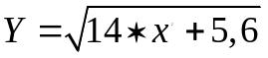 (x изменяется от 6 с шагом 3). Результат разместить в памяти.
Вариант 5. Вычислить 6 значений функции Y = (20 * x) /(5 * x² – 8,5) (x изменяется от 1 с шагом 4). Результат разместить в памяти.
Вариант 6. Вычислить 6 значений суммы элементов последовательности a_{n} = (4,5^{n}) / (n + 5) (для n от 1 с шагом 1). Результат округлить до целого и разместить в памяти.
Вариант 7. Вычислить 5 значений функции 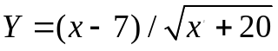 (x изменяется от 3 с шагом 2,5). Результат разместить в памяти.
Вариант 8. Вычислить 6 значений функции Y = 1024 / (3,2 * x² – 25), (x изменяется от 2 с шагом 2). Результат разместить в памяти.
Вариант 9. Вычислить 5 значений суммы суммы элементов последовательности a_{n} = 418 / (2 * n² + 7,3), (для n от 1 с шагом 1). Результат разместить в памяти.
Вариант 10. Вычислить 6 значений функции Y = 3000 / (x² + 3,6 * x – 7,5), (x изменяется от 2 с шагом 2,7). Результат разместить в памяти.

2.5.2 Исследование выполнения операций сравнения.

Вариант 1. Найти целое значение аргумента, при котором функция Y = 20 / (x² + 2,5^{x}) станет меньше 0,2.
Вариант 2. Найти целое значение аргумента х, при котором функция Y = 15 / (x² + 3,7) станет меньше 0,1 (для х от 1 с шагом 1).
Вариант 3. Определить номер (n) элемента последовательности a_{n} = 2,5 * n² + 7,3, при котором сумма элементов последовательности превысит 1000.
Вариант 4. Определить номер (n) элемента последовательности a_{n} = 3,3^{n} + 5, при котором сумма элементов последовательности превысит 15000.
Вариант 5. Задан массив с элементами a(i) = sin (5 * i). Определить номер элемента массива, при котором сумма элементов превысит 3. Аргумент синуса задан в градусах.
Вариант 6. Найти целое значение аргумента, при котором функция 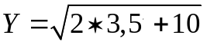 превысит 100.
Вариант 7. Определить номер (n) элемента прогрессии 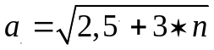, при котором сумма элементов превысит 100.
Вариант 8. Задан массив с элементами b(i) = sin(2 * i²). Определить номер элемента, при котором сумма элементов превысит 3. Аргумент синуса задан в градусах.
Вариант 9. Найти целое значение аргумента, при котором функция Y = (5,6^{x}) / (3 * x²) превысит 200.
Вариант 10. Найти целое значение аргумента х, при котором функция 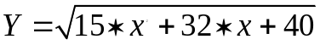 превысит 30.

2.5.3 Исследование выполнения команд с обратными тригономет-рическими функциями. Вычислить одно значение функции Y. Параметры аргументов выбирать с учетом области определения. Результат перевести в градусы.

Вариант 1. Y = 3 * arcSin (2 * cos(70°))².
Вариант 2. Y = (1/2) * arcCosec (3 * A² + 4 * B).
Вариант 3. Y = 2 * arcSin ((A² + B² )/3).
Вариант 4. Y = 3 * arcCos (2 * A² - B).
Вариант 5. Y = 5 * arcSec (3 * (tg 70°)²).
Вариант 6. Y = (1/3) arcSin (3 * A + sin 20°).
Вариант 7. Y = 4 * arcCos (2 * sin 30° * cos 30°).
Вариант 8. Y = (1/4) arcCosec ((5 * A + B²)/2).
Вариант 9. Y = 3 * arcCosec ( 4 * A + tg 40°).
Вариант 10. Y = 5 * arcSin (3 * cos 25° * sin 25°).

2.5.4 Исследование выполнения команд с логарифмическими и показательными функциями.

Вариант 1. Вычислить 6 значений функции Y = 5 * ln (sin x), x изменяется в градусах от 10 с шагом 15.
Вариант 2. Вычислить 5 значений функции Y = 7^{x}, x изменяется от 0,5 с шагом 0,2.
Вариант 3. Вычислить 7 значений функции Y = 4 * lg (tg x), x изменяется в градусах от 15 с шагом 10.
Вариант 4. Вычислить 6 значений функции Y = 12^{x}, x изменяется от 0,5 с шагом 0,3.
Вариант 5. Вычислить 5 значений функции Y = 3 * log₈(x² +1), x изменяется от 0,2 с шагом 0,3.
Вариант 6. Вычислить 7 значений функции Y = 5^{(sin x)}, x изменяется в градусах от 10 с шагом 8.
Вариант 7. Вычислить 6 значений функции 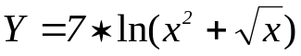, x изменяется от 2 с шагом 3.
Вариант 8. Вычислить 5 значений функции Y = 4^(x² + 1), x изменяется от 0,2 с шагом 0,4.
Вариант 9. Вычислить 7 значений функции Y = 6 * lg (cos x), x изменяется в градусах от 8 с шагом 12.
Вариант 10. Вычислить 6 значений функции Y = 3^{(cos x)}, x изменяется в градусах от 10 с шагом 8.

Содержание отчета

Отчет о лабораторной работе должен содержать: цель работы; краткое описание теоретических основ; постановку задачи; экспериментально-практическую часть (включая анализ результатов); выводы по работе.
В экспериментально-практической части необходимо привести исходные тексты разработанных программ (на языке C++ с ассемблерными вставками) и результаты их выполнения, полученные в регистрах FPU и (или) ячейках памяти.

Контрольные вопросы

2.7.1 Приведите форматы данных, обрабатываемых FPU.
2.7.2 Что представляет собой регистровая модель блока FPU?
2.7.3 Каким образом адресуются регистры данных FPU?
2.7.4 Поясните принцип выполнения двухоперандных арифметических команд FPU.
2.7.5 Перечислите особые случаи представления вещественных чисел.
2.7.6 Какие особые случаи различают в работе FPU?
2.7.7 Что представляет собой мнемоника команд FPU?
2.7.8 Назовите основные группы команд FPU и объясните их назначение.
2.7.9 Как реализуются ветвления на основе анализа значений данных FPU?

Идентификация процессоров cемейства x86-64

Цель работы

Изучение способов идентификации микропроцессоров, совместимых с архитектурой семейства Intel x86-64; получение практических навыков по разработке низкоуровневых программ, определяющих тип установленного центрального процессора.

Самостоятельная работа студентов

Выполнение работы базируется на знании базовой архитектуры прикладного и системного уровней микропроцессоров семейства x86-64.
С целью получения практических навыков по разработке и выполнению программ, определяющих тип CPU, необходимо самостоятельно составить программу в соответствии с вариантом задания.
Следует знать, что не существует единственного универсального метода идентификации всех микропроцессоров архитектурного семейства x86-64. Поэтому для определения типа любого из процессоров указанного семейства необходимо совместное использование нескольких способов и средств.

3.2.1 Идентификация по регистру флагов

Одним из простых способов идентификации является контроль за изменением разрядов в регистре флагов (E)FLAGS (приложение А). При этом используются следующие биты указанного регистра: ID, VIP и VIF, которые присутствуют в регистре флагов процессоров, начиная с процессора Pentium (P5); AC (i486); VM, RF (i386); NT, поле IOPL (i286).
Для идентификации 16-битных процессоров анализируют значение разрядов 12-15 регистра флагов после попыток его модификации:
– у процессоров 8086/88 они всегда установлены, и попытка сбросить их не удается;
– у процессоров i286 в реальном режиме они всегда сброшены.
Для идентификации 32-битных процессоров анализируется содержимое EFLAGS:
– биты 12-15:
а) в реальном режиме бит 15 сброшен всегда, биты 12-14 хранят последнее загруженное в них значение;
б) в защищенном режиме бит 15 сброшен всегда, бит 14 хранит последнее в него загруженное значение; биты 12, 13 можно изменить только при IOPL=0;
– бит 18 определен у процессоров, начиная с i486, поэтому в i386 его невозможно изменить;
– бит 21 определяет возможность использования инструкции CPUID; признаком доступности инструкции является возможность программного изменения его значения.
Для обращения к регистрам FLAGS и EFLAGS используются команды PUSHF/POPF и PUSHFD/POPFD, соответственно. Фрагмент программы, определяющей тип процессора 8086/8088 по регистру флагов приведен в примере 3.3.1.

3.2.2 Сигнатура идентификации CPU

BIOS может получить информацию о типе 32-разрядного процессора в виде сигнатуры идентификации, которая формируется в регистре EDX непосредственно после сигнала сброса процессора (рисунок 3.1). Следует обратить внимание на некоторые отличия сигнатуры современных микропроцессоров от i386.
Поле "Extended family" (биты 20-27) используется совместно с "Family code" (биты 8-11) для обозначения принадлежности процессора семействам i386, i486, Pentium, Pentium Pro или Pentium 4. Семейство P6 включает все процессоры, основанные на микроархитектуре Pentium Pro, имеет значение поля "Extended family" равное 00h и значение поля "Family code" равное 06h. Семейство Pentium 4 включает все процессоры, основанные на микроархитектуре Intel NetBurst, имеет значение поля "Extended family" равное 00h, значение поля "Family code" равное 0Fh.

а)

б)

Рисунок 3.1 – Сигнатура идентификации процессора: а) в регистре EDX процессора i386 после его сброса; б) в регистре EAX процессоров i486+ после выполнения CPUID с EAX = 1

Поле "Extended model" (биты 16-19) используется совместно с полем "Model number" (биты 4-7) для обозначения модели процессора в рамках семейства.
Поле "Stepping ID" (биты 0-3) обозначает модификацию (ревизию) конкретной модели.
Поле "Type" (биты 12 и 13) может обозначать, что процессор является оригинальным OEM-процессором (00), OverDrive-процессором (01) или процессором, который может быть использован в двухпроцессорных системах (10).
Возможность получения сигнатуры процессора в любое время без необходимости сброса присутствует в процессорах, поддерживающих команду CPUID (см. 3.2.3). Такая поддержка была реализована, начиная с поздних версий процессоров i486.

3.2.3 Команда CPUID

Команда CPUID предоставляет программному обеспечению подробную информацию о процессоре, на котором она выполнена. Ее функция определяется содержимым регистра EAX в момент вызова. Все множество поддерживаемых функций разделено на два подмножества: функции первого и второго подмножеств возвращают, соответственно, базовую и расширенную информацию о процессоре.
В таблице 3.1 показаны входные и выходные параметры нескольких базовых функций команды CPUID.

Таблица 3.1 – Параметры команды CPUID
Входной параметр | Выходной параметр
EAX = 0 | EAX = max – наивысшее значение входного параметра, воспринимаемое командой CPUID
EAX = 0 | EBX:EDX:ECX – строка идентификации производителя
EAX = 1 | EAX – сигнатура идентификации процессора (рисунок 3.1)
EAX = 1 | ECX:EDX – флаги свойств (таблицы Г.1, Г.2)
EAX = 1 | EBX – дополнительная информация (рисунок 3.2)
EAX = 2 | EAX, EBX, ECX, EDX – параметры конфигурации процессора
. . . | . . .
EAX > max | EAX, EBX, ECX, EDX не определены (не используются)

Для того, чтобы определить максимально допустимое значение входного параметра базовых функций команды CPUID, необходимо загрузить в регистр EAX значение 0, а затем выполнить команду CPUID:

mov EAX, 00h
cpuid

После такого вызова команды CPUID регистр EAX будет содержать наивысшее значение входного параметра базовых функций. Кроме того, будет возвращена текстовая строка идентификации производителя ("Vendor ID"), состоящая из трех частей по четыре символа (в регистре EBX первые четыре ASCII-кода символа, в EDX – следующие, в ECX – последние).
Выполнение команды CPUID со значением EAX = 1 позволяет получить сигнатуру идентификации CPU, которая возвращается в регистре EAX.
Помимо сигнатуры, будет предоставлена также некоторая дополнительная информация в регистре EBX:
– поле "Brand ID" (биты 0-7) – значение индекса элемента таблицы, содержащей текстовые строки брендов ("Brand strings") процессоров IA-32; нулевое значение поля указывает на отсутствие поддержки таблицы брендов;
– поле "Chunks" (биты 8-15) – значение размера строки кэша (в 8-байтных блоках) flushed посредством команды CLFLUSH;
– поле "Count" (биты 16-23) – максимальное количество логических процессоров в одном модуле; для процессоров, поддерживающих технологию Multithreading (приложение Г) – в одном физическом корпусе;
– поле "APIC ID" (биты 24-31) – 8-битный идентификатор, назначенный локальному модулю APIC процессора при включении питания.

Рисунок 3.2 – Содержимое регистра EBX после выполнения команды CPUID с EAX = 1

Кроме того, в регистрах EDX и ECX будут расположены флаги свойств ("Feature flags", таблицы Г.1, Г.2). Единичные значения разрядов означают поддержку процессором соотвествующих свойств. Используя данную информацию, программное обеспечение может выявить и предотвратить возможные несовместимости с различными свойствами процессора, добавляемыми или удаляемыми производителями.

3.2.3 Прочие способы идентификации

По аналогии с методом идентификации по регистру флагов процессор можно идентифицировать по выполнению команд, поддерживаемых им (или процессором выше). При выполнении этих команд на процессорах ниже предполагаемого возникает особый случай – недействительный код операции (прерывание 6). Используемые с указанной целью команды:
– cmpxchg8b (Pentium+);
– xadd DX, DX (i486+);
– mov EDX, CR0 (i386+);
– smsw DX (i286);
– shl DX, 5 (80186).
Идентифицировать процессор также возможно, выполнив на нем определенное количество команд и сравнив время их выполнения с табличным значением. При этом помимо типа процессора можно определить и его тактовую частоту. Однако данный способ не всегда дает верный тип процессора, который был «разогнан».
Для идентификации специфических процессоров 8086/88 фирмы NEC, различных DLC и SLC фирмы СYRIX и т.п. существуют определенные библиотеки программ, а также описания, предоставляемые производителями данных процессоров.

Примеры выполнения практических заданий

3.3.1 Определение процессора 8086/8088 по регистру флагов

; фрагмент ассемблерной вставки:

pushf ; сохранить копию р-ра флагов
pop BX ; восстановить в BX

mov AX,0FFFh ; очистить биты 12-15 в AX
and AX,BX

push AX ; сохранить новое значение флагов
popf

pushf ; установить регистр флагов
pop AX ; сохранить копию нового р-ра флагов в AX

mov CX,0F000h
and AX,CX ; если биты 12-15 установлены,
cmp AX,CX ; это процессор 8086/88

jne non_8086 ; переход, если не 8086/88
jmp cputype_8086 ; печать типа процессора 8086/88

non_8086:
; . . .

cputype_8086:
; . . .

Порядок выполнения работы

Выполнение работы состоит в разработке, отладке и выполнении ассемблерных программ для идентификации CPU в среде разработки Visual C++. Основные этапы работы в среде Visual C++ рассмотрены в лабораторной работе 1 (п. 1.4).
1. Используя регистр флагов, необходимо убедиться в наличии 32-разрядного процессора в системе.
2. Убедиться в поддержке команды CPUID (посредством бита ID регистра EFLAGS) и определить максимальное значение параметра ее вызова.
3. Получить строку идентификации производителя процессора и сохранить ее в памяти.
4. Получить сигнатуру процессора и определить его модель, семейство и т.п. Выполнить анализ дополнительной информации о процессоре.
5. Получить флаги свойств. Составить список поддерживаемых процессором свойств.

Варианты индивидуальных заданий

…

Содержание отчета

Отчет о лабораторной работе должен содержать: цель работы; краткое описание теоретических основ; постановку задачи; экспериментально-практическую часть (включая анализ результатов); выводы по работе.
В экспериментально-практической части необходимо привести исходные тексты разработанных программ (на языке C++ с ассемблерными вставками) и результаты их выполнения, полученные в регистрах CPU и (или) ячейках памяти.

Контрольные вопросы

3.7.1 Какие существуют способы идентификации типа процессора? Назовите их достоинства и недостатки.
3.7.2 Перечислите биты регистра флагов и укажите их назначение.
3.7.3 Каким образом можно идентифицировать процессоры 8088 и 8086?
3.7.4 Что можно определить по степпингу и семейству процессора?
3.7.5 Как можно использовать BIOS и команду CPUID при идентификации процессора?
3.7.6 Что представляют собой флаги свойств?
3.7.7 В чем заключается отличие в назначении полей "Vendor ID" и "Brand ID"?

Технология виртуальных машин

Цель работы

Ознакомление с возможностями технологии виртуальных машин на примере системы виртуализации VMware. Получение практических навыков по реализации взаимодействия с виртуальными машинами, их созданию и конфигурированию.

Самостоятельная работа студентов

4.2.1 Виртуальные машины, их назначение и свойства

Технология виртуальных машин (ТВМ) в настоящее время интенсивно набирает популярность. Виртуальной машиной (ВМ, англ. virtual machine) называют программную или аппаратную среду, исполняющую некоторый код и эмулирующую работу реального компьютера. На виртуальную машину, так же как и на реальный компьютер можно инсталлировать ОС. У виртуальной машины имеется BIOS, оперативная память, жесткий диск (выделенное место на жестком диске реального компьютера), могут эмулироваться периферийные устройства.
Система виртуальных машин (СВМ) дает возможность запускать на компьютере одновременно несколько разных ОС и переключаться из одной ОС в другую путем перехода из одного окна в другое, без перезапуска компьютера. Суть СВМ в том, что на компьютере, работающем под управлением основной (базовой, хост, англ. host) ОС, создаются одна или несколько виртуальных машин, на каждой из которых можно установить и запустить собственную (гостевую, англ. guest) ОС. Это позволяет получить ряд преимуществ как при проектировании ОС и ПО к ним, так и при изучении соответствующих их аспектов.
В организации виртуальных машин можно выделить следующие особенности.
1. Разделение. Множество приложений и ОС могут одновременно корректно работать на одной физической системе. Серверы могут перемещаться с физических серверов в ВМ и обратно. Все ресурсы физической машины рассматриваются как общий пул, откуда они выдаются тем ВМ, которые в них нуждаются.
2. Изоляция. ВМ полностью изолированы от ОС хоста и от других ВМ на этом хосте. Если внутри ВМ произойдет программный сбой, на работоспособности всех прочих ВМ это не отразится. Данные не могут неподконтрольно перемещаться между ВМ, приложения могут общаться только по сконфигурированным сетевым соединениям, что, несомненно, дает большой выигрыш в безопасности.
3. Инкапсуляция. ВМ представляет собой набор файлов – это файлы дисков ВМ, в которых хранится информация, и файл настроек этой ВМ относительно ПО виртуализации. Следовательно, операции, применяемые к файлам, можно применять к ВМ. Поэтому можно достаточно легко перемещать ВМ, копировать их и т.п. Если потребуется, можно быстро переместить систему целиком (сконфигурированная ОС, приложения, BIOS и аппаратные настройки) с одной физической машины на другую без каких-либо дополнительных действий. Следовательно, при реализации ТВМ на одном компьютере могут одновременно и независимо друг от друга функционировать несколько совершенно различных ОС со своим инструментальным окружением, которые при необходимости могут быть оперативно заменены на другие, удалены, а также могут быть добавлены другие ОС, которые можно объединить в компьютерную сеть.
Таким образом, технология виртуальных машин позволяет запускать на одном компьютере несколько различных ОС одновременно. Либо, по крайней мере, оперативно переходить от работы в среде одной системы к работе с другой без перезапуска компьютера. Причем, работая с дополнительной (гостевой) операционной системой, пользователь не чувствует никаких ограничений в использовании ее возможностей, получая полную иллюзию работы с реальной системой. При этом он может выполнять в такой системе различные малоизученные или потенциально опасные для нее операции, совершенно не беспокоясь о последствиях, т.к. система является виртуальной, и ее крах будет означать лишь повреждение одного-двух файлов, отсутствие которых никак не скажется на работе реальной системы.
Современная ВМ позволяет скрыть от установленной на ней операционной системы некоторые параметры физических устройств компьютера и тем самым обеспечить взаимную независимость ОС и установленного оборудования.
Такой подход предоставляет пользователям (и/или администраторам вычислительных систем) целый ряд преимуществ. К ним в частности относятся:
– возможность установки на одном компьютере нескольких ОС без необходимости соответствующего конфигурирования физических жестких дисков;
– работа с несколькими ОС одновременно с возможностью динамического переключения между ними без перезагрузки системы;
– сокращение времени изменения состава установленных ОС;
– изоляция реального оборудования от нежелательного влияния программного обеспечения, работающего в среде виртуальной машины;
– возможность моделирования вычислительной сети на единственном автономном компьютере.
Таким образом, виртуальные машины могут использоваться для:
– освоения новой ОС;
– запуска приложений, предназначенных для работы в среде конкретной ОС;
– тестирования одного приложения под управлением различных ОС;
– установки и удаления оценочных или демонстрационных версий программ;
– тестирования потенциально опасных приложений, относительно которых имеется подозрение на вирусное заражение;
– управления правами доступа пользователей к данным и программам в пределах виртуальной машины;
– исследования производительности ПО или новой компьютерной архитектуры;
– защиты информации и ограничения возможностей процессов;
– эмуляции различных архитектур, с целью оптимизации использования ресурсов мэйнфреймов и прочих мощных компьютеров;
– упрощения управления кластерами и др.
Среди наиболее популярных продуктов, позволяющих реализовать ТВМ, можно отметить VMware, VirtualPC, Parallels, Qemu, VirtualBox.

4.2.2 Система виртуализации VMware

Продукт VMware Workstation позволяет:
– запускать одновременно несколько различных операционных систем на одном персональном компьютере;
– запускать виртуальные машины в окнах рабочего стола X Window (X Windows desktop) или в полноэкранном режиме; другие виртуальные машины в это время будут продолжать рабoтать в фоновом режиме; для переключения между виртуальными машинами используются «горячие» клавиши;
– устанавливать виртуальные машины без переразбиения дисков;
– запускать приложения Microsoft Windows на компьютере с ОС Linux и наоборот, почти без потери производительности;
– создавать и тестировать приложения одновременно для разных систем;
– запускать новые и непротестированные ОС и/или ПО в режиме безопасного тестирования (in a secure sandbox), без риска нарушить устойчивую работу системы или потерять критичные данные;
– обеспечивать совместное использование файлов и приложений разными ВМ за счет использования виртуальной сети;
– запускать клиент-серверные или Web-приложения на одном ПК, запуская серверную часть на одной ВМ, а клиентскую - на другой;
– запускать на одном ПК несколько ВМ и моделировать работу локальной сети (например, в целях обучения).
Поддерживаемые хостовые ОС: Linux, Windows.
Список гостевых ОС постоянно расширяется с появлением новых версий программы. Поддерживаемые программой VMware Workstation ОС можно увидеть при создании новой ВМ. В основном это различные дистрибутивы Linux и Windows.
По утверждениям разработчиков для приемлемой работы VMware Workstation требуется компьютер со следующими характеристиками:
– скорость процессора минимум 400 МГц. Стоит обратить внимание на тот факт, что поддержка мультипроцессорных систем выполнена очень качественно. К примеру, можно указать, на каком из нескольких процессоров будет выполняться конкретная гостевая ОС;
– количество необходимой памяти рассчитывается так: память, необходимая для запуска основной ОС, плюс память, требуемая для каждой гостевой ОС. Минимумом принято считать 128 МиБ, но лучше 256 МиБ;
– видеоадаптер основной ОС должен поддерживать режимы с количеством цветов более 256;
– пространство жесткого диска, необходимое для инсталляции, рассчитывается так же, как и размер оперативной памяти. В зависимости от основной ОС, для инсталляции пакета VMware Workstation потребуется минимум 300 МиБ свободного пространства на жестком диске для Windows и соответственно 200 МиБ для Linux. Рекомендуется отдавать гостевым ОС столько же места, сколько нужно для установки каждой из них и всего сопутствующего программного обеспечения на обычный компьютер (обычно не менее 1 ГиБ пространства на жестком диске для любой гостевой ОС).
Рассмотрим процесс функционирования VMware Workstation. Внутри реальной машины на основе процессора x86 работает основная ОС. Под ее управлением выполняются приложения, предназначенные для этой системы. Несмотря на тот факт, что VMware Workstation также является родным для основной системы приложением, между ним и системой находится тонкая прослойка, называемая «слоем виртуализации» и позволяющая виртуализировать работу с оборудованием, установленным на реальной машине. Это нужно для того, чтобы позволить единообразно и прозрачно работать с подобным оборудованием из каждой гостевой системы. Следующая задача, которая решается введением такого промежуточного слоя, – это предоставление всем системам одновременного доступа к оборудованию реальной системы.
Внутри приложения VMware Workstation находятся контейнеры виртуальных машин (рисунок 4.1). Каждая из ВМ получает в свое распоряжение следующий набор виртуальных устройств:
– процессор такой же частоты, как установленный в настоящей машине. На многопроцессорном компьютере каждая машина получает доступ только к одному из доступных процессоров;
– BIOS со встроенной поддержкой VESA и ACPI;
– материнская плата на основе чипсета Intel;
– оперативная память (в зависимости от доступной на реальной машине); не может превышать предел в 1 ГиБ;
– SCSI (до 7 одновременно подключенных устройств); дает возможность создавать виртуальные жесткие диски размером до 256 ГиБ. Простой интерфейс работы со SCSI-устройствами позволяет легко подключать DVD-ROM, CD-ROM, ленточные накопители, сканеры и прочие SCSI-устройства;

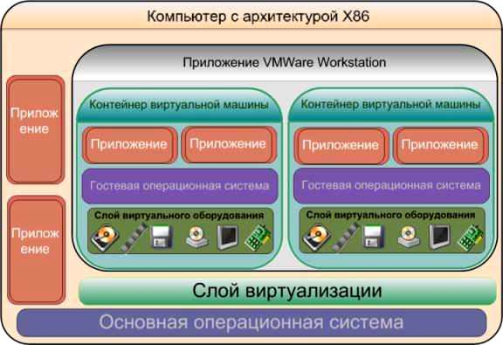
Рисунок 4.1 – Модель виртуализации VMware

– два гибких диска формата 3,5 дюйма по 1,44 МиБ;
– три Ethernet-карты, совместимых с AMD Pcnet-PCI II;
– контроллер USB с двумя портами. Позволяет работать с USB-сканерами, принтерами, цифровыми камерами, карманными компьютерами, устройствами для чтения карт памяти;
– четыре последовательных (COM) порта;
– два параллельных (LPT) порта;
– клавиатура с расширенной поддержкой 104 клавиш. Очень удобно для виртуальных машин, внутри которых работают гостевые ОС Windows;
– ввод и вывод звука через Creative CrLabs Sound Blaster Audio PCI.
На основе такого богатого выбора можно создавать любые комбинации из вышеперечисленного оборудования. Следующей в списке фигурирует гостевая ОС, которая работает с созданным набором виртуальных устройств. На ее основе запускаются все приложения, предназначенные для работы с этой конкретной ОС.
Особо следует отметить, что СВМ VMware Workstation, в отличие от многих других СВМ, встраивает в контейнер каждой ВМ систему BIOS, позволяющую проводить настройки производительности и сценария загрузки ОС.

Примеры выполнения практических заданий

4.3.1 Создание контейнеров для ВМ VMware Workstation

1. Для установки дистрибутива Red Hat нажатием кнопки New Virtual Machine или через меню File -> New -> Virtual Machine (рисунок 4.2) и диалоги помощника, сопровождающего процесс (рисунки 4.3, 4.4), создается новая ВМ.

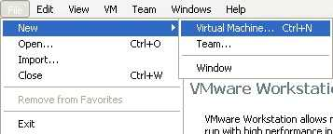
Рисунок 4.2

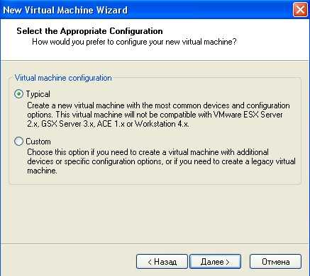
Рисунок 4.3

2. В новом диалоговом окне (рисунок 4.5) нужно указать имя создаваемой виртуальной машины и папку, где она будет расположена. В качестве имени машины можно указать, например, Red Hat, в качестве папки расположения можно оставить папку по умолчанию или назначить какую-либо другую. Для принятия настроек необходимо нажать кнопку Next.

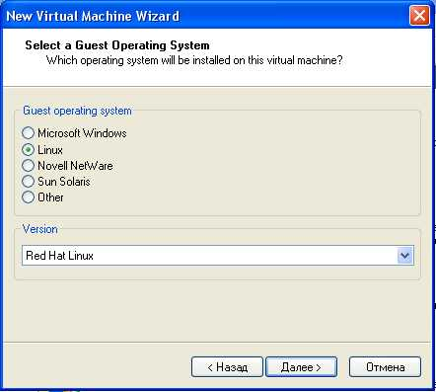
Рисунок 4.4

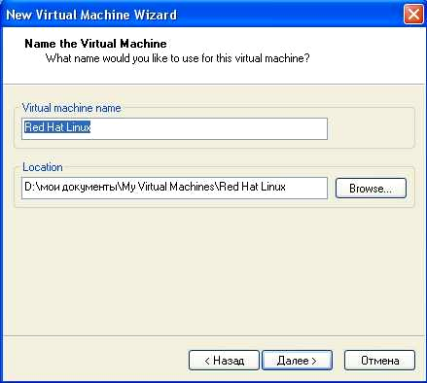
Рисунок 4.5

3. Далее следует выбрать тип сетевого соединения. По умолчанию предлагается интерфейс мост "Use bridged networking", но если ВМ будет включена в сеть, можно использовать "host-only networking" (рисунок 4.6).

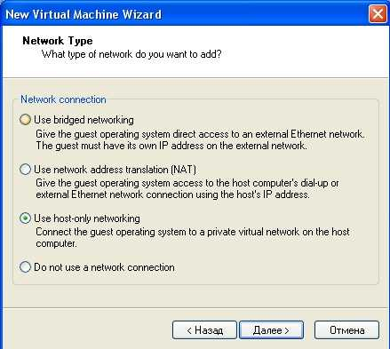
Рисунок 4.6

4. Задать объём жесткого диска виртуальной машины. Для примера указано значения 4 ГиБ. Если не отметить пункт "Allocate all disk space now", то файл виртуального диска будет занимать столько же места, как и сама гостевая ОС, но не более указанного здесь значения, иначе появится файл размером 4 ГиБ сразу (рисунок 4.7).

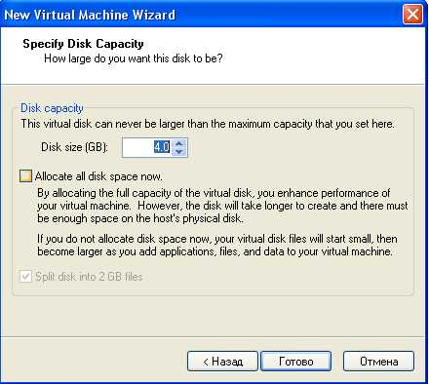
Рисунок 4.7

5. Создание контейнера для ВМ завершается нажатием кнопки Finish (рисунок 4.8). На изображении интерфейса ВМ представлена конфигурация оборудования, полученная по умолчанию. Эта конфигурация может быть перенастроена по конкретным потребностям. Чаще всего приходится изменять размер доступной оперативной памяти, переключать приводы CD-ROM, DVD-ROM, изменять настройки подключения в информационную сеть.

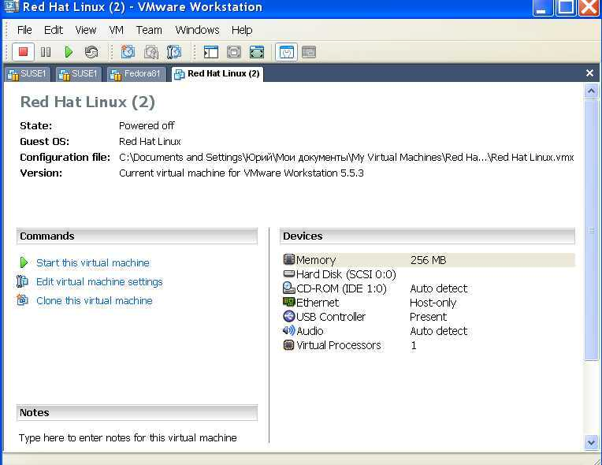
Рисунок 4.8

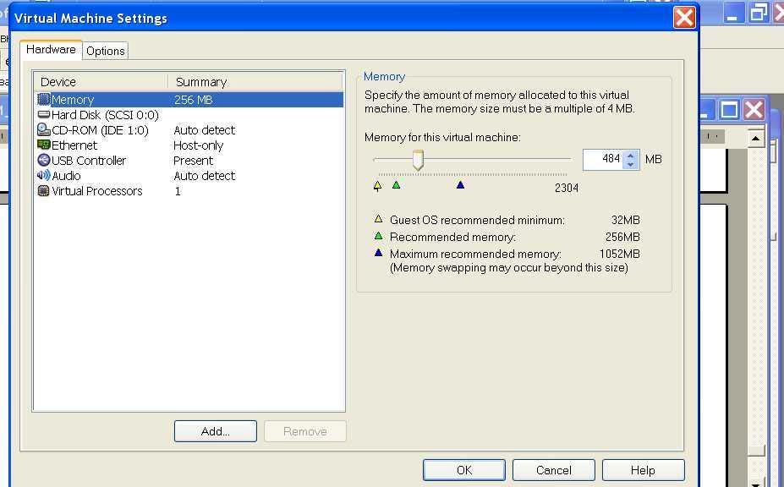
Рисунок 4.9

6. Выбрав пункт меню "Edit virtual machine setting", можно получить доступ к диалоговому окну дополнительных настроек, позволяющих изменить размер доступной оперативной памяти, подключить дополнительные устройства (рисунок 4.9).
7. Если в окне интерфейса ВМ (рисунок 4.8) выбрать пункт меню "Clone this virtual machine", активируется процедура получения копий созданной ВМ, которая состоит из нескольких шагов, представленных на рисунках 4.10-4.12.

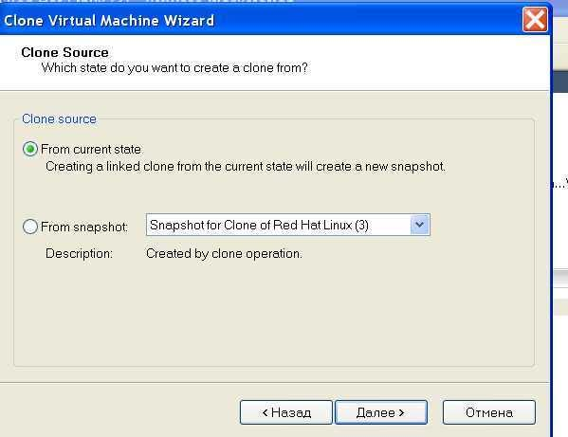
Рисунок 4.10

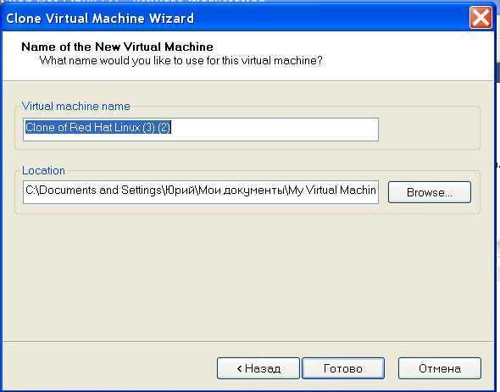
Рисунок 4.11

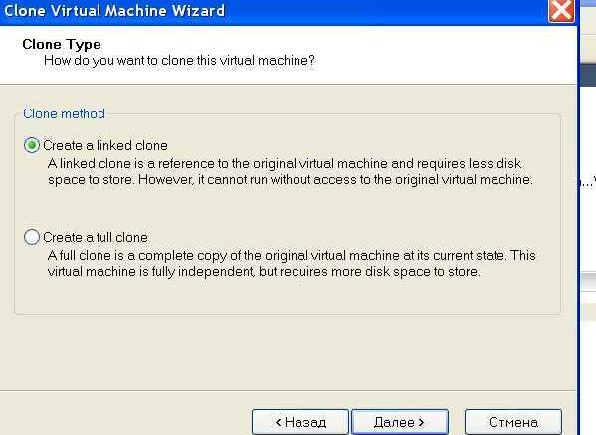
Рисунок 4.12

Аналогично создаются контейнеры для других ВМ с другими ОС. Среда VMware Workstation имеет инструментальные средства, позволяющие создавать новые ВМ и включать созданные раньше. Для этой цели имеется пункт меню File.
Для настройки опций отображения ВМ имеется пункт меню View (рисунок 4.13).

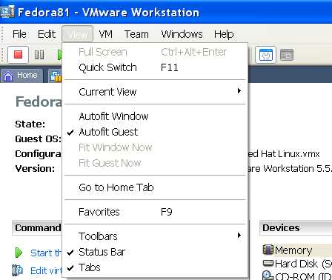
Рисунок 4.13

Для включения и выключения ВМ, диалоговое окно которой открыто в данный момент времени, используются пункты меню VM -> Power -> Power On, VM -> Power -> Power Off. Кроме того, каждая ВМ (после установки дистрибутива и загрузки ОС) может быть переведена в «спящий» режим по команде VM -> Power -> Suspend из любой фазы своего рабочего цикла с запоминанием состояния с возможностью «пробуждения» в требуемый момент времени по команде VM -> Power -> Resume (рисунок 4.14). В «спящем» режиме ВМ отключена от всех машинных ресурсов.

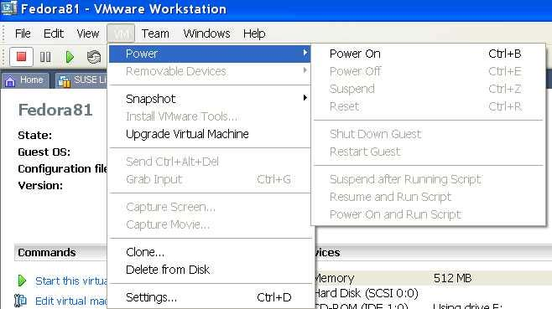
Рисунок 4.14

4.3.2 Работа с виртуальной BIOS Setup

При включении питания ВМ через меню <VM>-<Power>-<Power On> с помощью BIOS осуществляется запуск процесса загрузки ВМ. Этот процесс может быть запущен кнопкой "Start this virtual mashine" на панели Commands диалогового окна контейнера ВМ.

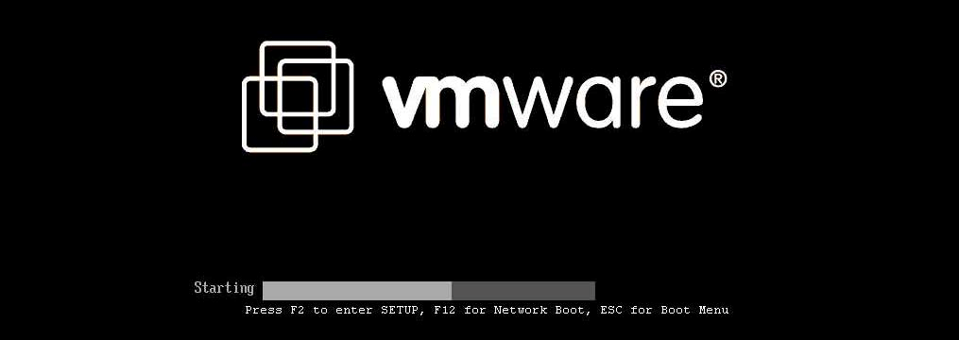
Рисунок 4.15

На рисунке 4.15 показан начальный момент процесса загрузки, где система предлагает несколько альтернатив.
1. Вход в настройки BIOS Setup по клавише F2 (рисунок 4.15).

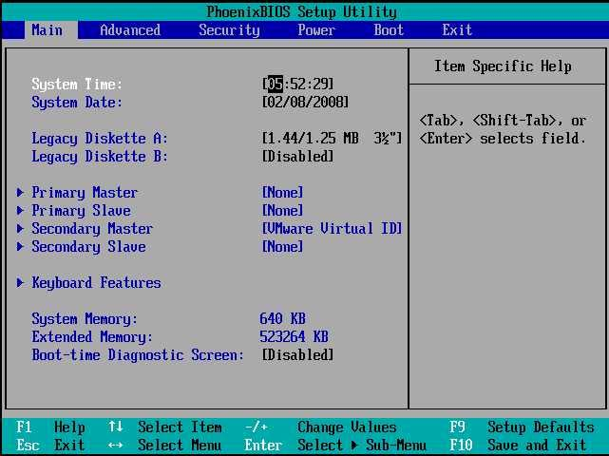
Рисунок 4.15

На вкладке Main показана конфигурация основных аппаратных ресурсов ВМ, а также инструментальные средства ее редактирования.
На рисунке 4.16 показан вид вкладки boot, с помощью которой можно настроить режим загрузки ВМ (с виртуального диска, с CD-ROM, с сервера сети и т.п.).

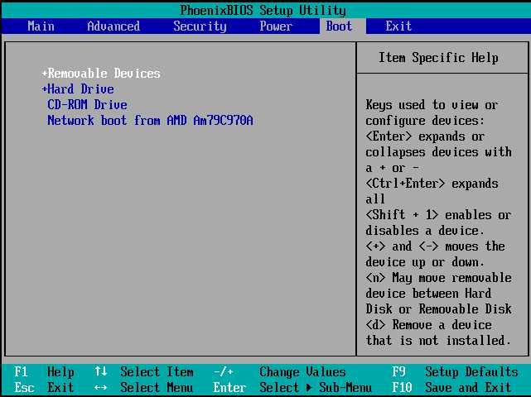
Рисунок 4.16

2. Включение режима удаленной загрузки по сети (клавиша F12). Если включить этот режим, ВМ запросит загрузку ОС с сервера (рисунок 4.17), и, если она там имеется, начнется удаленная загрузка ОС по сети.

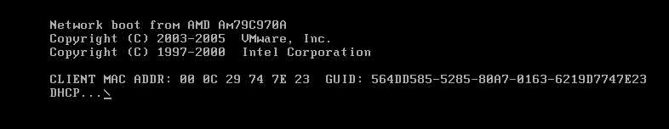
Рисунок 4.17

3. Доступ к загрузочному меню по клавише ESC (рисунок 4.18).

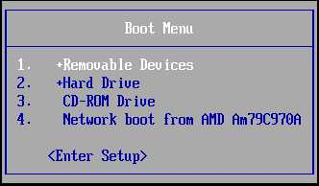
Рисунок 4.18

Порядок выполнения работы

Выполнение работы состоит в исследовании операций с системой виртуализации VMware. В практической части необходимо выполнить следующие действия.

1. Создать пустой контейнер ВМ (п. 4.3.1) с настройками, принятыми по умолчанию. Получить информацию о настройке ВМ.
2. Получить информацию о настройке системы BIOS ВМ посредством утилиты "BIOS setup" (п. 4.3.2). Выбрать приоритетную загрузку с устройства "CD-ROM drive".
3. Выполнить установку операционной системы FreeDOS (файл образа "fd11src.iso" расположен в сетевой папке "Архитектура компьютеров ч.3\VM").
4. Создать копию существующей ВМ (с помощью образа в сетевой папке Virtual Machines\DOS). Выполнить запуск ВМ.
5. Выполнить последовательность действий по разработке простой ассемблерной DOS-программы (в рабочей папке ВМ C:\TASM\BIN) в соответствии с рекомендациями, приведенными в приложении Д. Рекомендуется использовать упрощенный формат исходного текста программы по примеру ниже.

.model small ; выбор модели памяти

.data ; формирование сегмента памяти, содержащего данные

; . . .
; здесь определяются данные с помощью директив db, dw и т.п.
; . . .

.code ; формирование сегмента памяти, содержащего команды

m1: ; точка входа в программу

mov AX, @DATA ; инициализация
mov DS, AX ; регистра DS

; . . .
; здесь располагаются команды основной части программы
; . . .

mov AX, 4С00h ; вызов функции DOS 4С(hex),
int 21h ; завершающей выполнение программы

end m1

Варианты индивидуальных заданий

…

Содержание отчета

Отчет о лабораторной работе должен содержать: цель работы; краткое описание теоретических основ; постановку задачи; экспериментально-практическую часть (включая анализ результатов); выводы по работе.

Контрольные вопросы

4.7.1 Что представляет собой виртуальная машина? Каково ее назначение?
4.7.2 В чем заключаются преимущества технологии виртуальных машин?
4.7.3 Объясните понятия хостовой и гостевой операционных систем.
4.7.4 Для чего нужна предварительная настройка созданной виртуальной машины?
4.7.5 В чем суть установки нескольких ОС на компьютер?
4.7.6 Какие возможности предоставляет система виртуализации VMware Workstation?
4.7.7 Как установить программу VMware Workstation?
4.7.8 Каким образом создается контейнер ВМ?
4.7.9 Как можно создать копию ВМ?
4.7.10 Какие возможности предоставляет виртуальная BIOS?

Перечень ссылок

1. Архітектура, принципи функціонування і керування ресурсами IBM PC: Навч. посібник /Гуржій А.М., Коряк С.Ф., Самсонов В.В., Склярів О.Я. – Х.: ТОВ „Компанія СМІТ”, 2003. – 512 с.
2. Кулаков В. Программирование на аппаратном уровне. Специальный справочник. – СПб.: Питер, 2001. – 496 с.
3. Луговой А.В., Скляров А.Я. Микропроцессоры: архитектура и принципы функционирования (учебный курс). – Кременчуг: „КГПУ”, 2002. – 508 с.
4. Айден К., Колесниченко О., Крамер М. и др. Аппаратные средства РС (2-е издание) – СПб.: BHV–Санкт-Петербург, 1998. – 608 c.
5. Юров В. Assembler – СПб.: Питер, 2001.– 624с.
6. Гук М., Юров В. Процессор Pentium III, Athlon и другие. – СПб: Питер, 2000. – 480 с.
7. Использование Turbo Assembler при разработке программ /А.А. Чекатков – К.: Диалектика, 1994. – 288 с.
8. Григорьев В.Л. Микропроцессор i486. Архитектура и программирование. В 4-х книгах.-М.: Гранал, 1993.
9. Руководство по архитектуре IBM PC AT /Ж.К. Голенкова, А.В. Заблоцкий, М.Л. Мархасин и др.; Под общ. ред. М.Л. Мархасина. – Мн.: ООО «Консул», 1992. – 949 c.

